Инструкция по вступлению в домовой чат в мессенджере МАХ

- Установите приложение «Госуслуги Дом» и зарегистрируйтесь в нём – потребуется подтверждённая учётная запись на Госуслугах

https://www.gosuslugi.ru/landing/mp_dom

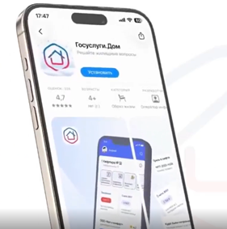 | 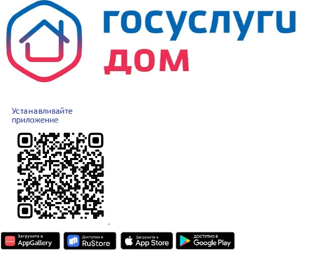

- В приложении «Госуслуги Дом» выберите недвижимость и перейдите в раздел «Домовый чат» – попадёте в чат вашего дома в MAX
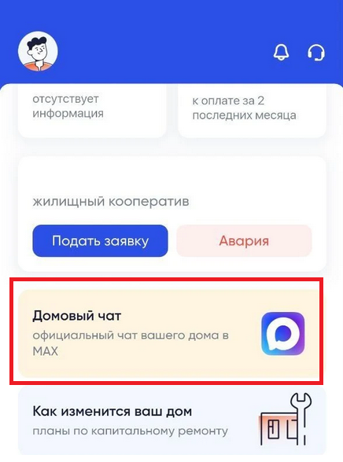

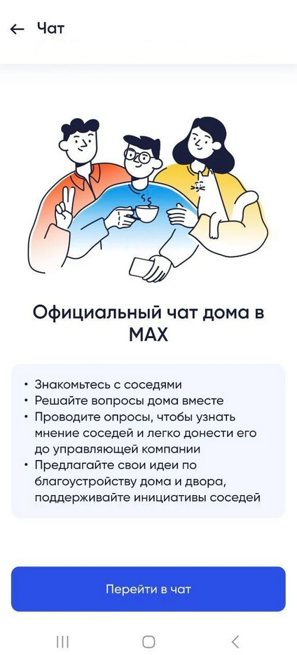

- Если жильё не в собственности – получите ссылку на чат у собственника, соседей или в управляющей компании

